島根県聴覚障害者情報センター
第１回利用者交流会
お菓子教室

ご持参していただくもの
【日 時】 令和元年６月９日(日)１３：３０～１５：３０
【場 所】 いきいきプラザ島根 ４階 調理実習室
【参加費】 ３００円
【テーマ】 「体にやさしいスコーンを作ってみよう」

◎エプロン
◎タオル（手を拭くもの）
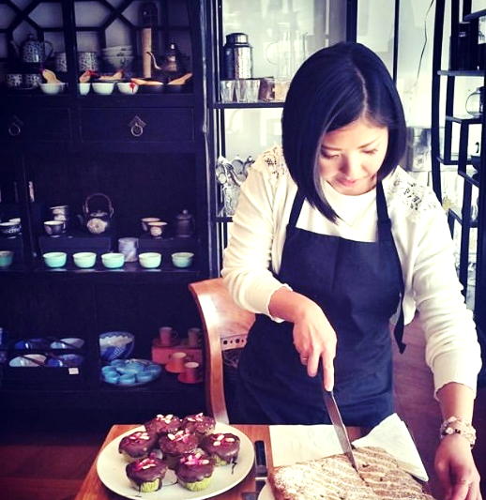

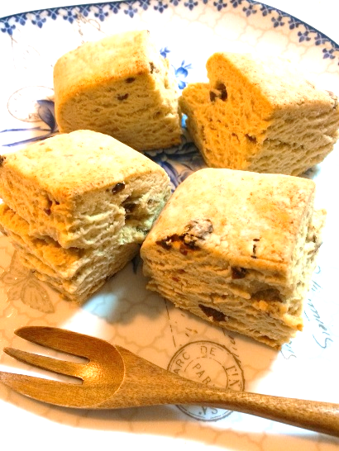

卵・乳製品・砂糖が入っていないスコーンを皆さんと一緒に作ってみませんか？
ご参加をお待ちしています。

講師 ： 山 口 愛 加 氏

第１回 利用者交流会 ６月９日（日） への参加を申し込みます。
〇 を付けてください ⇒ |  | ろうあ者 | 難聴者 |  | 盲ろう者 | 健聴者
ふ り が な
氏 名
住 所 |  | 〒 －
ＦＡＸ番号 |  |  | 電話番号
生 年 月 日 |  | 【 昭和・平成 】 年 月 日
ノートテイクが必要な方は ○をつけてください。 |  | （ ） 必 要
※傷害保険加入のため､生年月日も必ずご記入ください。
【申込先／問い合わせ先】
島根県聴覚障害者情報センター
担当：陶山（すやま）まで
電話 0852-32-5960
ＦＡＸ 0852-32-596１

※準備の都合上、５月２６日（日）までにＦＡＸまたは
電話でお申し込み下さい。

